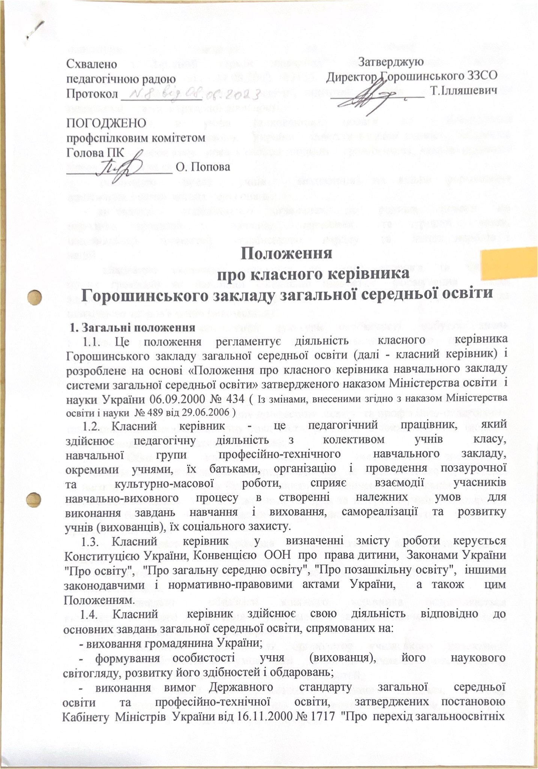

навчальних закладів на новий зміст,   
структуру і 12-річний термін навчання" та постановою Кабінету   
Міністрів України від 17.08.2002 №1135 "Про затвердження Державного стандарту професійно-технічної освіти", підготовку учнів (вихованців) до подальшої освіти і трудової діяльності;

- виховання в учнів (вихованців) поваги до Конституції   
України, державних символів України, почуття власної гідності, свідомого ставлення до обов'язків, прав і свобод людини і громадянина, відповідальності перед законом за свої дії;

- реалізацію права учнів (вихованців) на вільне формування   
політичних і світоглядних переконань;

- виховання шанобливого ставлення до родини, поваги до   
народних традицій і звичаїв, державної та рідної мови,   
національних цінностей українського народу та інших народів і   
націй;

- виховання свідомого ставлення до свого здоров'я та здоров'я   
інших громадян як найвищої соціальної цінності, формування засад   
здорового способу життя, збереження і зміцнення фізичного та   
психічного здоров'я учнів (вихованців);

- формування екологічної культури особистості, набуття знань   
і досвіду розв'язання екологічних проблем, залучення до практичної   
природоохоронної роботи.

2. Організація діяльності класного керівника

2.1. Обов'язки класного керівника покладаються на   
педагогічного працівника закладу системи загальної середньої освіти, який має педагогічну освіту або відповідну професійну освіту та професійно-педагогічну підготовку, здійснює педагогічну діяльність, фізичний та психічний стан здоров'я якого дозволяє виконувати ці обов'язки.

2.2. Обов'язки класного керівника покладаються директором   
Горошинського закладу загальної середньої освіти на педагогічного працівника за його згодою, і не можуть бути припинені до закінчення навчального року. У виняткових випадках з метою дотримання прав та інтересів учнів (вихованців)   
та їх батьків зміна класного керівника може бути здійснена   
протягом навчального року.

2.3. На класного керівника покладається керівництво одним   
класом.

У початкових класах класне керівництво здійснює вчитель   
початкових класів.

Функціональні обов'язки класного керівника розробляються   
відповідно до цього Положення з урахуванням завдань навчально-виховного процесу і затверджуються директором.

2.4. Класний керівник як організатор учнівського колективу:   
 - сприяє забезпеченню умов для засвоєння учнями (вихованцями)   
рівня та обсягу освіти, а також розвиткові їх здібностей;

- створює умови для організації змістовного дозвілля, у тому   
числі організовує та проводить відвідування музеїв, театрів,   
виставок, екскурсій, заходи з охорони природи;

- відповідає за профілактику бездоглядності, правопорушень, планує та проводить відповідні заходи (особливо для учнів з числа незахищеної та   
пільгової категорії населення);

- сприяє підготовці учнів (вихованців) до самостійного життя   
в дусі взаєморозуміння, миру, злагоди між усіма народами,   
етнічними, національними, релігійними групами;

- проводить виховну роботу з урахуванням вікових та   
індивідуально-психологічних особливостей учнів (вихованців), їх   
нахилів, інтересів, задатків, готовності до певних видів   
діяльності, а також рівня сформованості учнівського колективу;

- співпрацює з вчителями, психологом, медичними працівниками, органами учнівського самоврядування, батьками та іншими учасниками навчально-виховного процесу з виконання завдань навчання та виховання в учнівському   
колективі, соціального захисту учнів (вихованців).

2.5. Класний керівник має право на:

- відвідування уроків, виробничої практики та позакласних заходів, семестрових, річних атестацій та заліків у закріпленому класі, бути   
присутнім на заходах, що проводять для учнів (вихованців)   
навчальні, культурно-просвітні заклади, інші юридичні або фізичні   
особи;

- внесення пропозицій на розгляд адміністрації та педагогічної ради про моральне та матеріальне заохочення учнів (вихованців);

- ініціювання розгляду адміністрацією питань соціального захисту учнів (вихованців);

- внесення пропозицій на розгляд батьківських зборів класу   
(групи) щодо матеріального забезпечення організації та проведення   
позаурочних заходів у порядку, визначеному законодавством;

- виходити з пропозиціями на педагогічних зборах   
щодо притягнення до відповідальності батьків, які ведуть   
аморальний спосіб життя, грубо поводяться зі своїми дітьми,   
завдають їм моральної та фізичної шкоди;

- вибір форми підвищення педагогічної кваліфікації з проблем   
виховання;

- вияв соціально-педагогічної ініціативи, вибір форм,   
методів, засобів роботи з учнями (вихованцями);

- захист професійної честі, гідності відповідно до чинного   
законодавства;

- матеріальне заохочення за досягнення вагомих результатів у   
виконанні покладених на нього завдань.

2.6. Класний керівник зобов'язаний:

- вибирати адекватні засоби реалізації завдань навчання,   
виховання і розвитку учнів (вихованців);

- здійснювати педагогічний контроль за дотриманням учнями   
(вихованцями) статуту і Правил внутрішнього трудового розпорядку   
навчального закладу, інших документів, що регламентують   
організацію навчально-виховного процесу;

- інформувати про стан виховного процесу в класі та рівень   
успішності учнів (вихованців) педагогічну раду, адміністрацію, батьків;

- дотримуватися педагогічної етики, поважати гідність учня   
(вихованця), захищати його від будь-яких форм фізичного,   
психічного насильства; своєю діяльністю стверджувати повагу до   
принципів загальнолюдської моралі;

- пропагувати здоровий спосіб життя;

- постійно підвищувати професійний рівень, педагогічну   
майстерність, загальну культуру;

- вести документацію, пов'язану з виконанням повноважень   
класного керівника (класні журнали, особові справи, плани роботи   
тощо);

- регулярно готувати і проводити батьківські збори, збори   
учнівського активу класу

2.7. Класний керівник складає план роботи з учнівським   
колективом у довільній формі.

2.8. Класний керівник підзвітний у своїй роботі директору , а у вирішенні питань організації навчально-виховного процесу безпосередньо підпорядкований заступнику директора з навчально-виховної роботи.

2.9. Класний керівник може бути заохочений (відзначений) за   
досягнення високих результатів у виховній роботі з учнями   
(вихованцями). Форми і види заохочення регулюються законодавством   
України.